

UNIVERSIDAD JUÁREZ AUTÓNOMA DE TABASCO
División Académica de Ciencias Económico Administrativas
Licenciatura en mercadotecnia
5 KLM
Alumnos:
Darina Guadalupe Lanz Vazquez
Zarife Zapata Alvarez
Fátima Guadalupe Torres González
Abieli Izquierdo Manuel
Materia:
Mercadotecnia de Servicios
Profesora:
Dra. Minerva Camacho Javier

Villahermosa, Tabasco A 18 de Octubre de 2025

1. Objetivo del reporte:
El presente reporte tiene como objetivo explicar los resultados preliminares obtenidos durante las pruebas realizadas con el MVP de la Pizzería pity. La intención es validar hipótesis clave sobre la experiencia del consumidor y la propuesta de valor ofrecido, con el fin de identificar las oportunidades de mejora para la empresa.
2. Resumen del MVP probado
Microempresa: Pizzería Pity
MVP: Servicio de venta y entrega de pizzas con atención vía WhatsApp, pedidos para llevar y empaque personalizado.
Hipótesis para validar:
1. Los clientes valoran más la entrega a domicilio por la comodidad en lugar de recogerlo por sí mismos.
2. La rapidez en la entrega mejora la satisfacción y percepción del cliente
3. El canal de WhatsApp potencia la experiencia de compra, de forma que ofrece mayor comodidad y accesibilidad al cliente
3. Metodología de prueba
Duración: una semana
Muestra: 15 clientes (8 habituales + 7 nuevos)
Métodos: Encuestas post-compra (Google Forms y entrevistas breves), observación directa durante la entrega y registro de tiempos de atención y entrega en WhatsApp.
4. Resultados iniciales
Hipótesis | Evidencia recolectada | Resultados preliminares
Preferencia a entregas a domicilio | Según las encuestas 10 de 15 clientes prefirieron la entrega a domicilio; 5 optaron por recoger en el local. | Hipótesis validada parcialmente (66%).
La rapidez en el servicio mejora la percepción | A través de la observación en el local el tiempo promedio de entrega fue de 22 minutos y la satisfacción reportada fue del 87%. | Hipótesis validad
El canal de WhatsApp mejora y facilita el proceso de compra | La encuesta refleja que los clientes calificaron el canal con 4.5/5 en satisfacción; el tiempo de respuesta promedio fue de 3 minutos. | Hipótesis positiva y validad
5. Hallazgos claves
- Para la mayoría de los clientes la entrega a domicilio resulta más cómodo que comer en el local, aunque algunos mencionaron preferir recoger personalmente por rapidez o cercanía a la pizzería.
- La rapidez en la entrega y la temperatura de la pizza influyeron directamente en la satisfacción y percepción del cliente.
- • WhatsApp se percibió como un canal práctico y amigable, aunque algunos clientes sugirieron mejorar la confirmación de pedidos en horas pico.
6. Ajustes sugeridos para la siguiente iteración
- Implementar un sistema de confirmación automática de pedidos por WhatsApp.
- Mejorar la logística de entregas para mantener la temperatura ideal de la pizza.
- Capacitar al personal para ofrecer mensajes más personalizados y cercanos durante la atención.

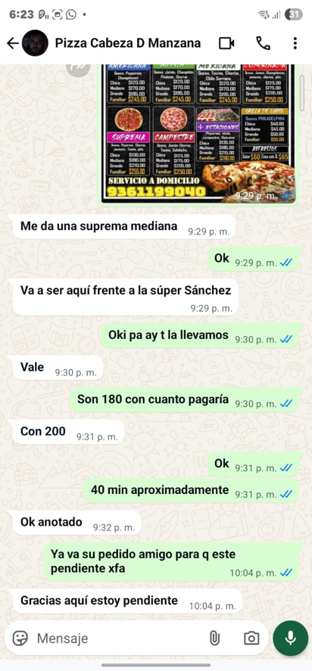
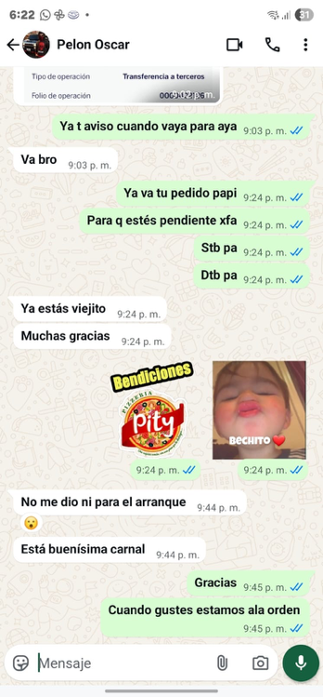
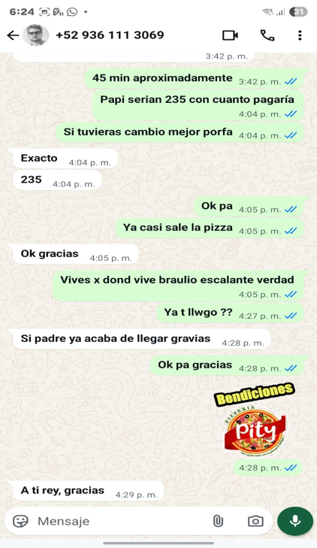
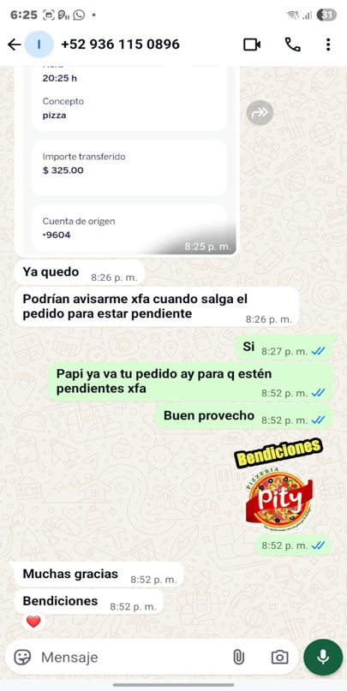
Evidencias anexadas:

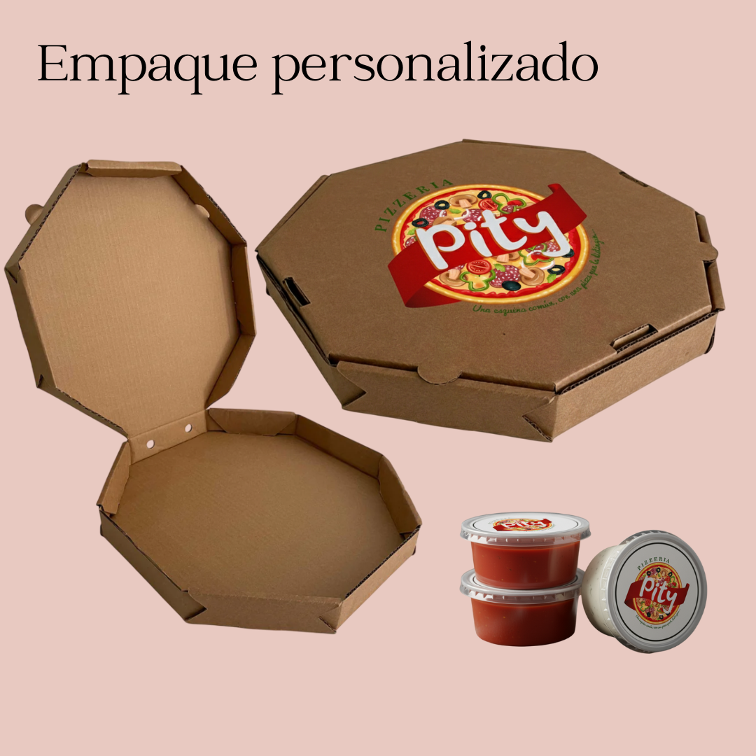
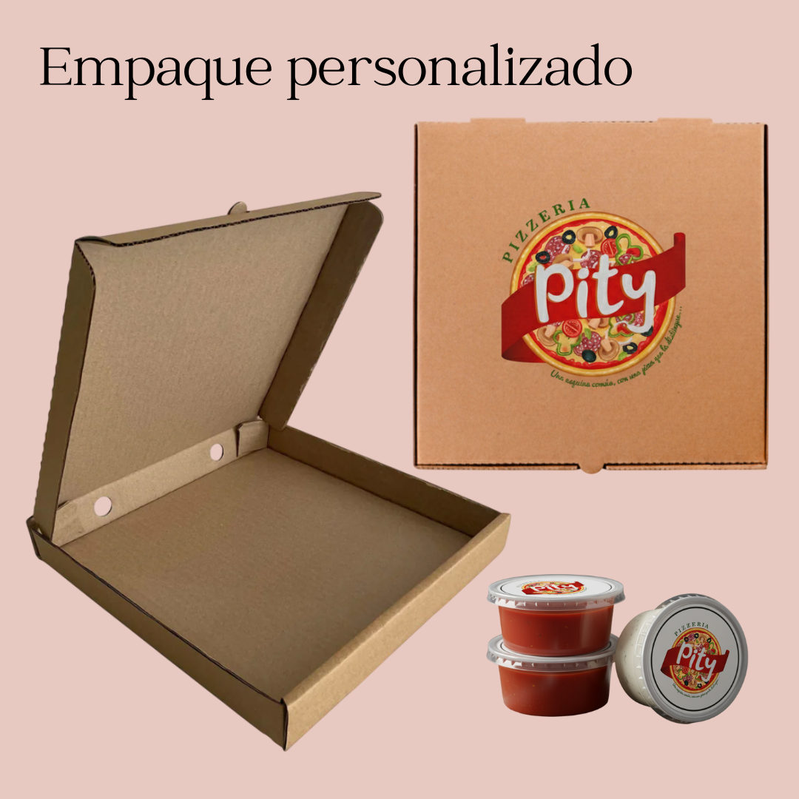
Conclusión:
El MVP de Pizzería Pity permitió validar dos de las tres hipótesis principales y obtener aprendizajes clave para optimizar la propuesta de valor. Los resultados muestran que los clientes aprecian la conveniencia del servicio a domicilio, la atención digital por WhatsApp y la rapidez en la entrega. El siguiente paso será aplicar los ajustes sugeridos y ampliar la muestra de clientes para reforzar los resultados obtenidos.

Lista de cotejo
